Додаток А.
Комплект графічних матеріалів

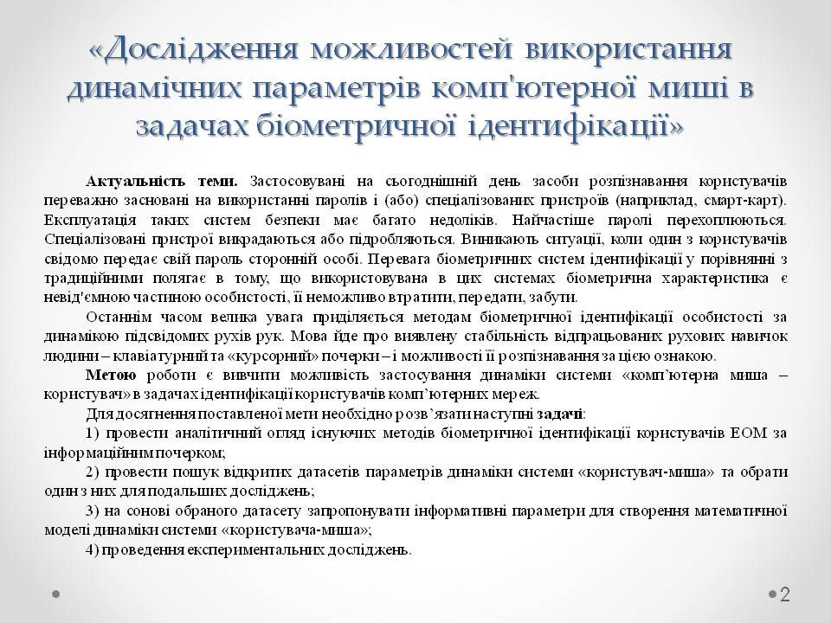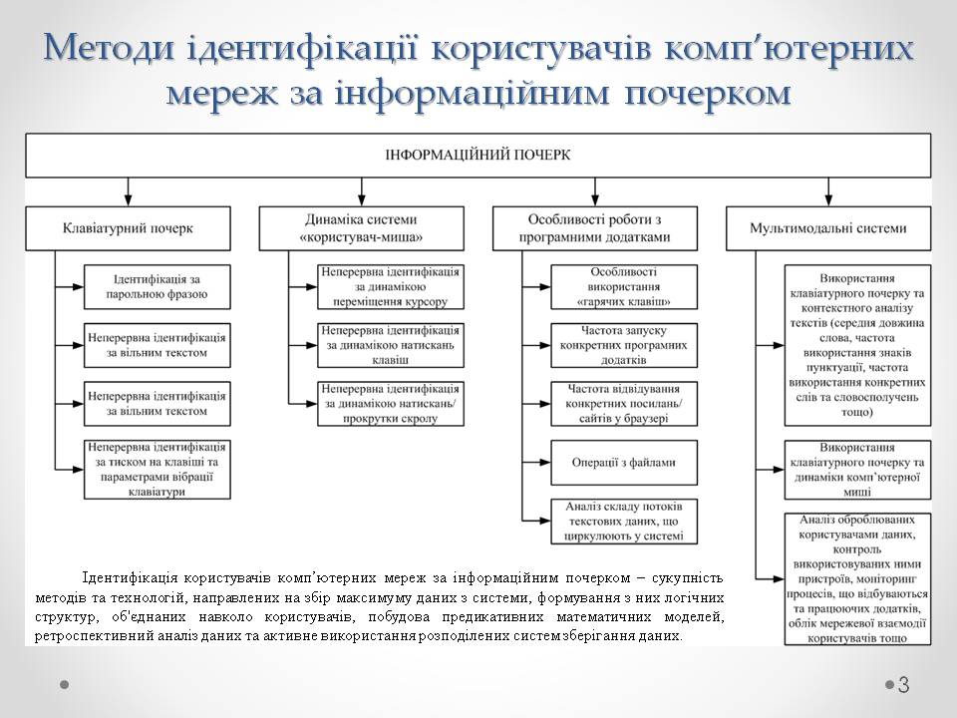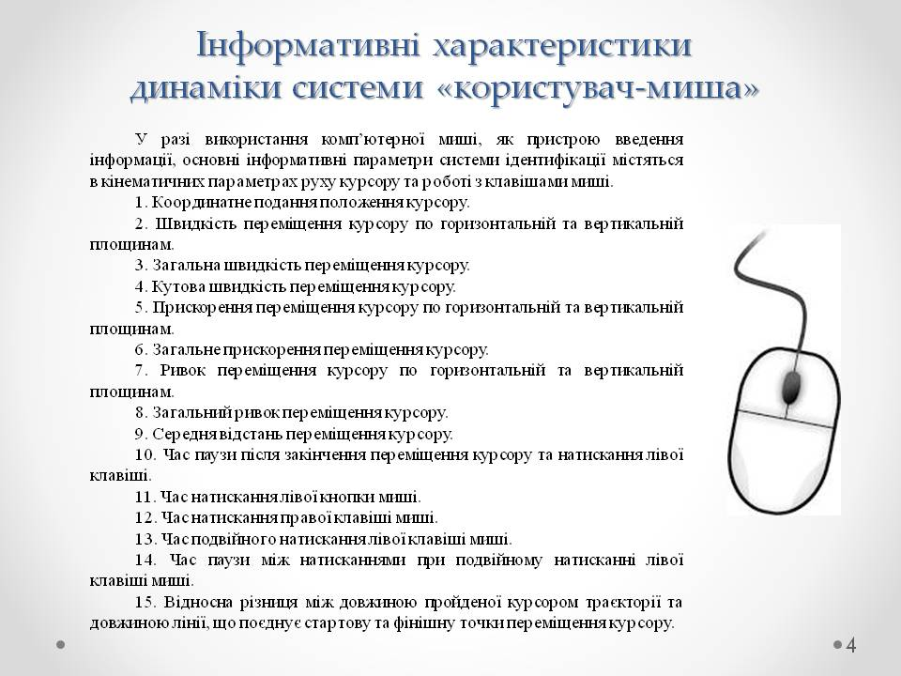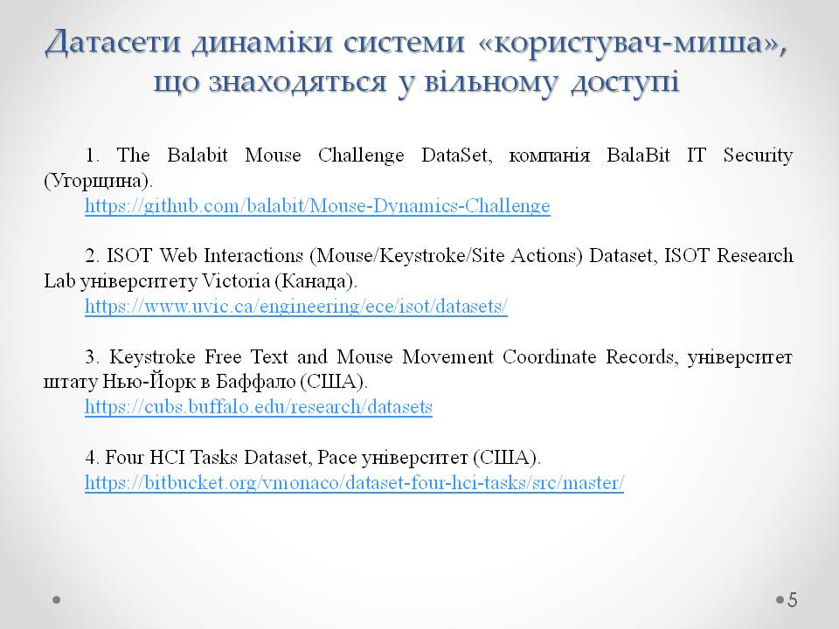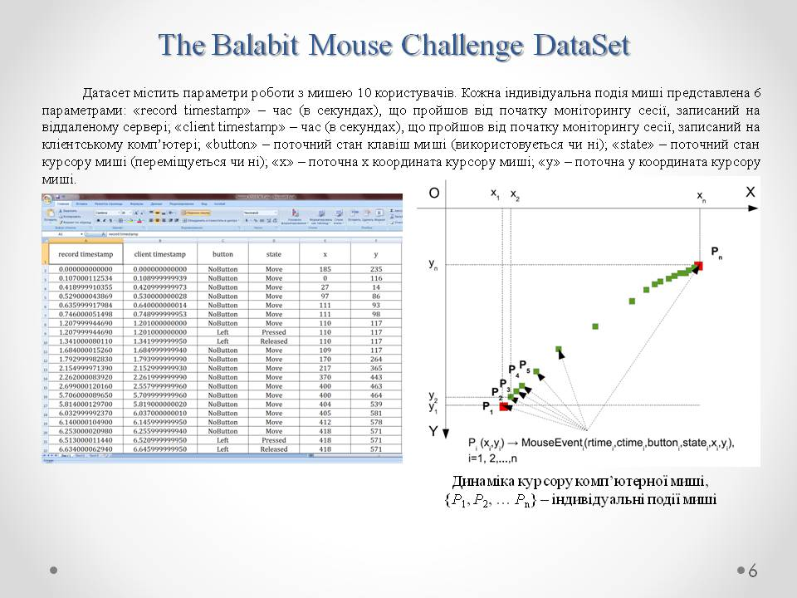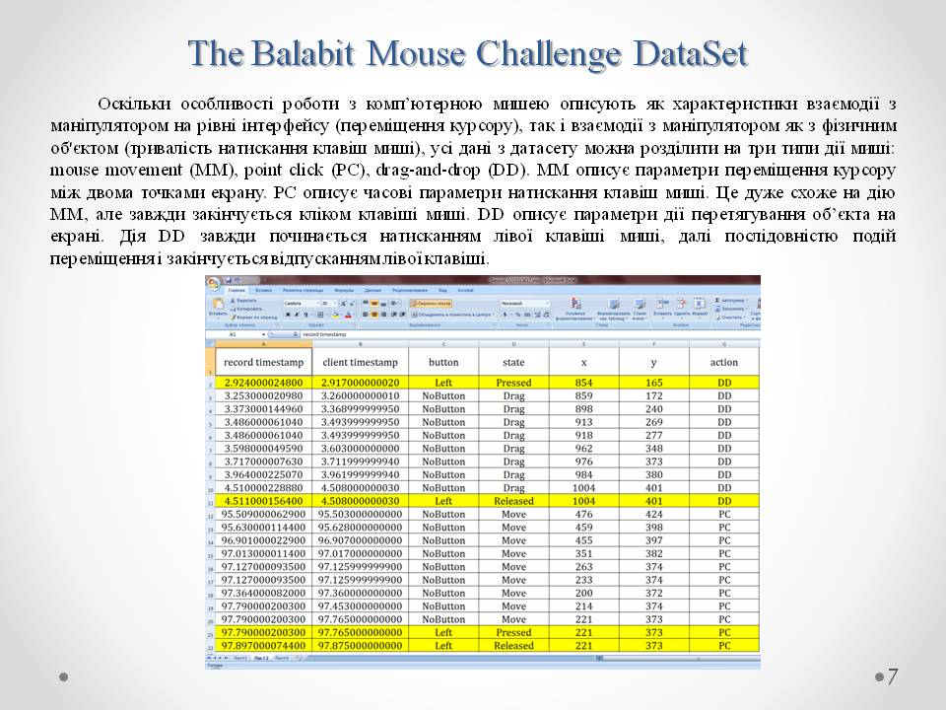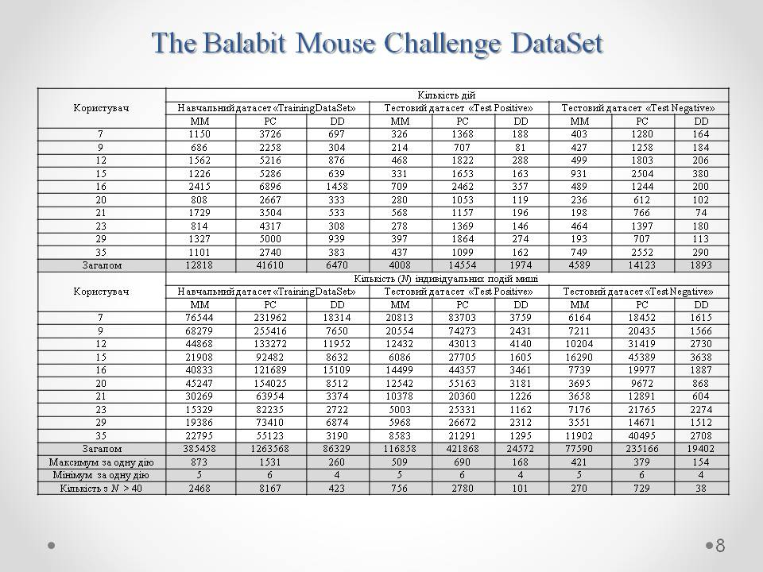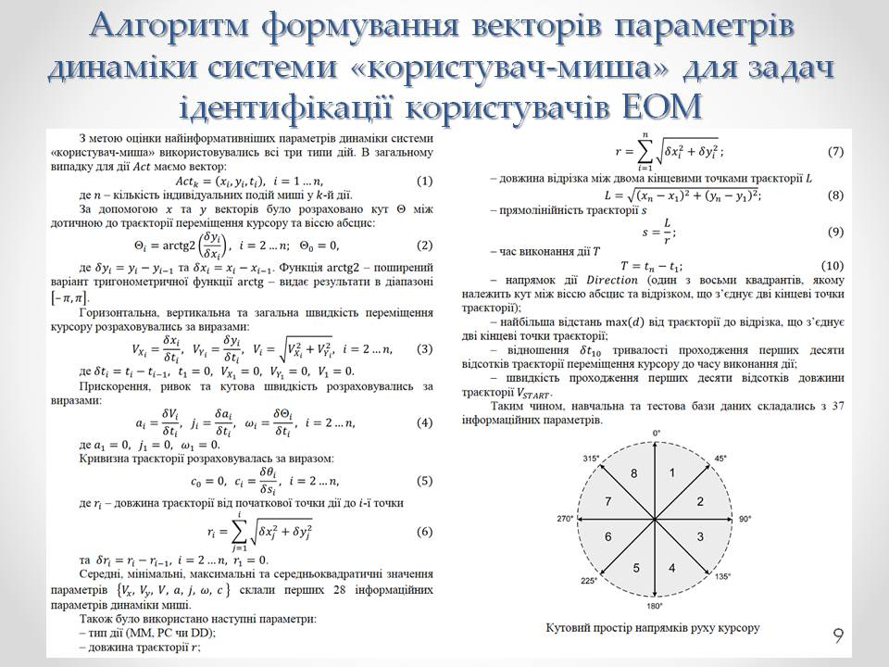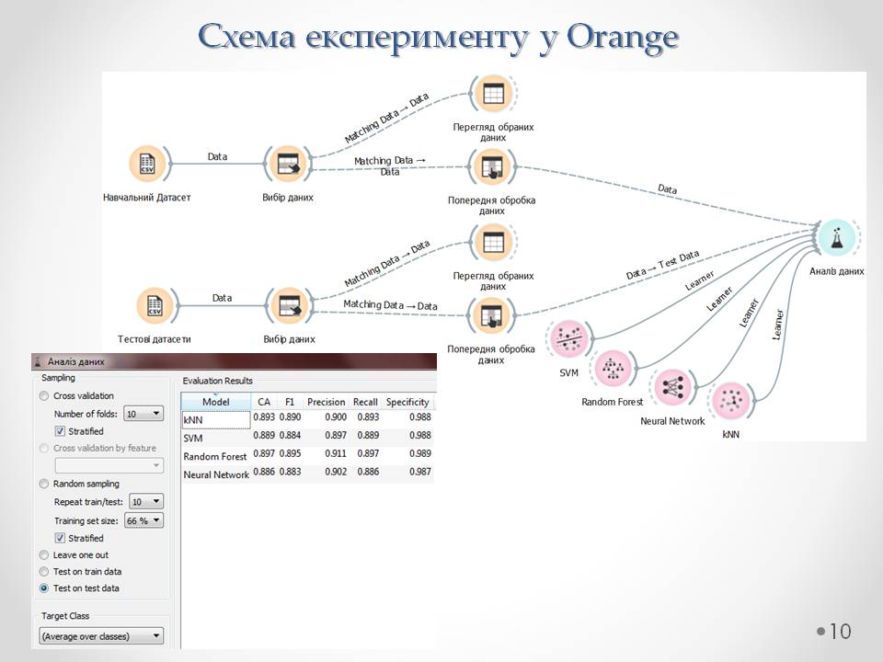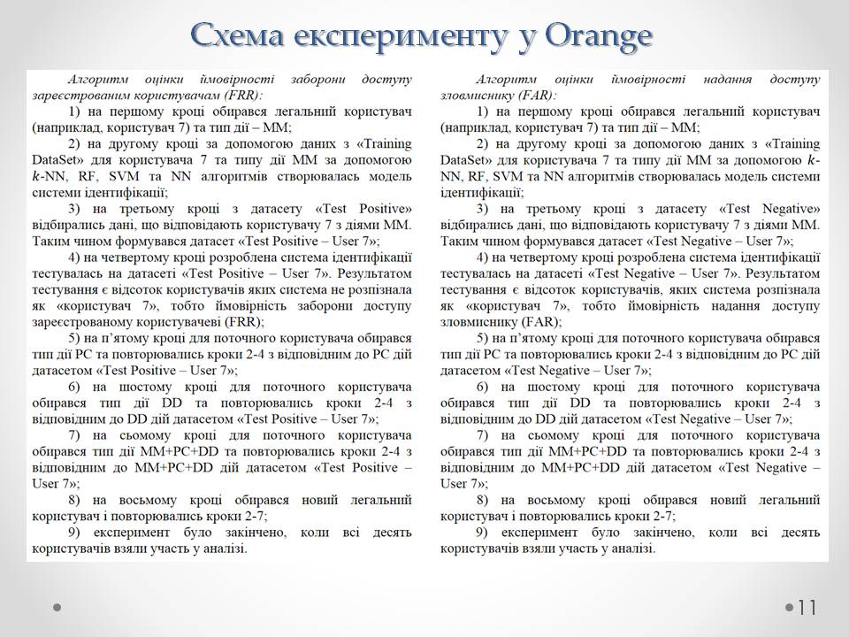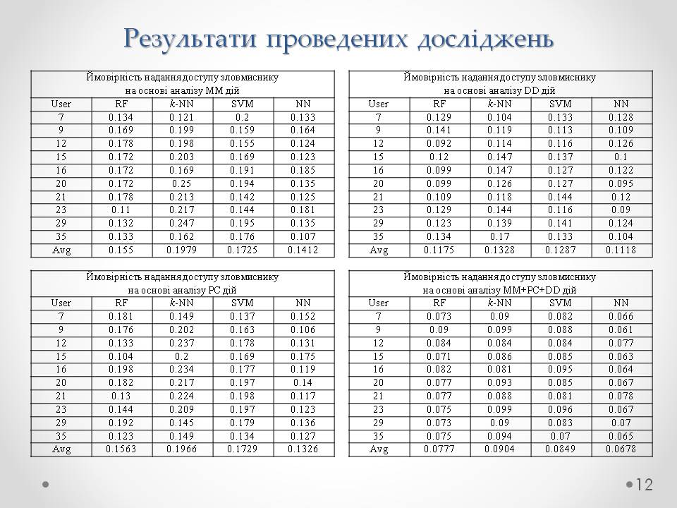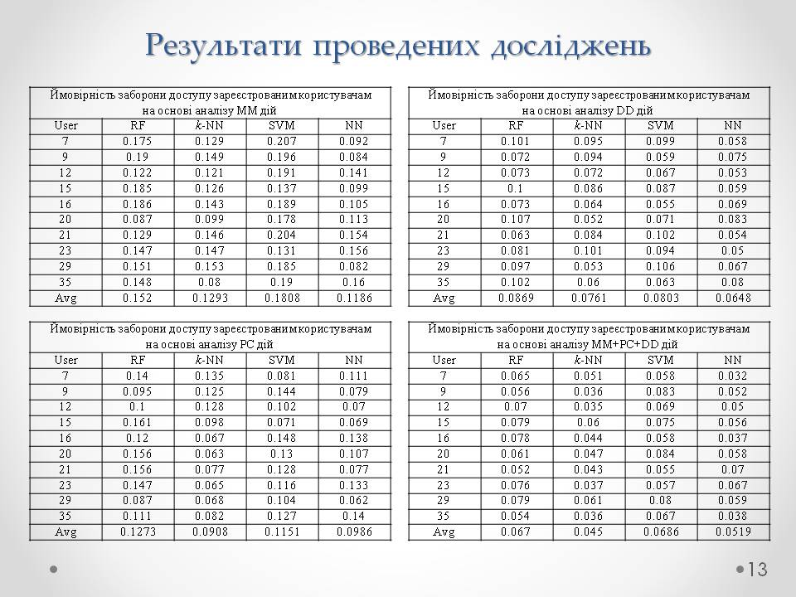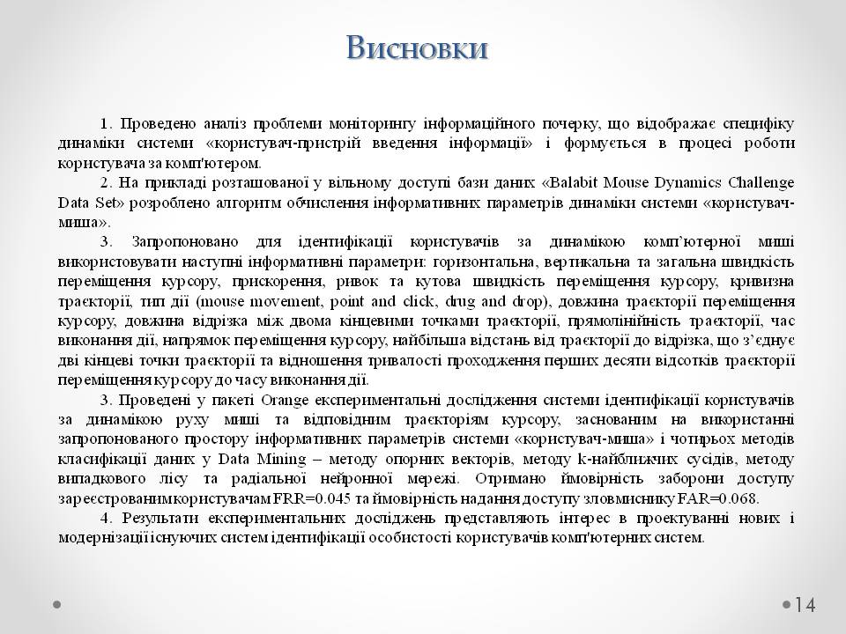

Додаток Б.
Публікації за темою атестаційної роботи

Номер  документу |  | Позначення |  |  | Найменування |  |  |  |  | Прим.
 |  |  |  |  | Текстові документи
1 |  | ГЮІК ХХХХХХ.001 ПЗ |  |  | Пояснювальна записка |  |  |  |  | 93 с.
 |  |  |  |  | Графічний матеріал
2 |  |  |  |  | Дослідження можливостей використання |  |  |  |  | А4 ел.ф.
 |  |  |  |  | динамічних параметрів комп'ютерної
 |  |  |  |  | миші в задачах біометричної ідентифікації
3 |  |  |  |  | Методи ідентифікації користувачів |  |  |  |  | А4 ел.ф.
 |  |  |  |  | комп’ютерних мереж
 |  |  |  |  | за інформаційним почерком
4 |  |  |  |  | Інформативні характеристики динаміки |  |  |  |  | А4 ел.ф.
 |  |  |  |  | системи «користувач-миша»
5 |  |  |  |  | Датасети динаміки системи |  |  |  |  | А4 ел.ф.
 |  |  |  |  | «користувач-миша», що знаходяться
 |  |  |  |  | у вільному доступі
6-8 |  |  |  |  | The Balabit Mouse Challenge DataSet |  |  |  |  | 3 х А4 ел.ф.
9 |  |  |  |  | Алгоритм формування векторів |  |  |  |  | А4 ел.ф.
 |  |  |  |  | параметрів динаміки системи
 |  |  |  |  | «користувач-миша» для задач
 |  |  |  |  | ідентифікації користувачів ЕОМ
10-11 |  |  |  |  | Схема експерименту у Orange |  |  |  |  | 2 х А4 ел.ф.
12-13 |  |  |  |  | Результати проведених досліджень |  |  |  |  | 2 х А4 ел.ф.
14 |  |  |  |  | Висновки |  |  |  |  | А4 ел.ф.
 |  |  |  |  | ГЮІК ХХХХХХ.001 Д1
Из | Лист | № докум. | Підпис | Дата
Розроб. |  | Ожоганич |  |  | Дослідження можливостей використання динамічних параметрів комп'ютерної миші в задачах  біометричної ідентифікації  Відомість атестаційної  роботи магістра | Літера |  |  | Лист |  | Листів
Перев. |  | Горелов |  |  |  |  | Д
ХНУРЕ
Кафедра КРіСТЗІ
Н.контр. |  | Милютченко
Затв. |  | Антіпов

